Администрация г.Улан-Удэ Комитет по образованию
Муниципальное казенное учреждение Комитет по образованию
Администрации г.Улан-Удэ
Муниципальное бюджетное дошкольное образовательное учреждение
Детский сад №67 «Подснежник» комбинированного вида г.Улан-Удэ.

Проект «Радуга наших эмоций»
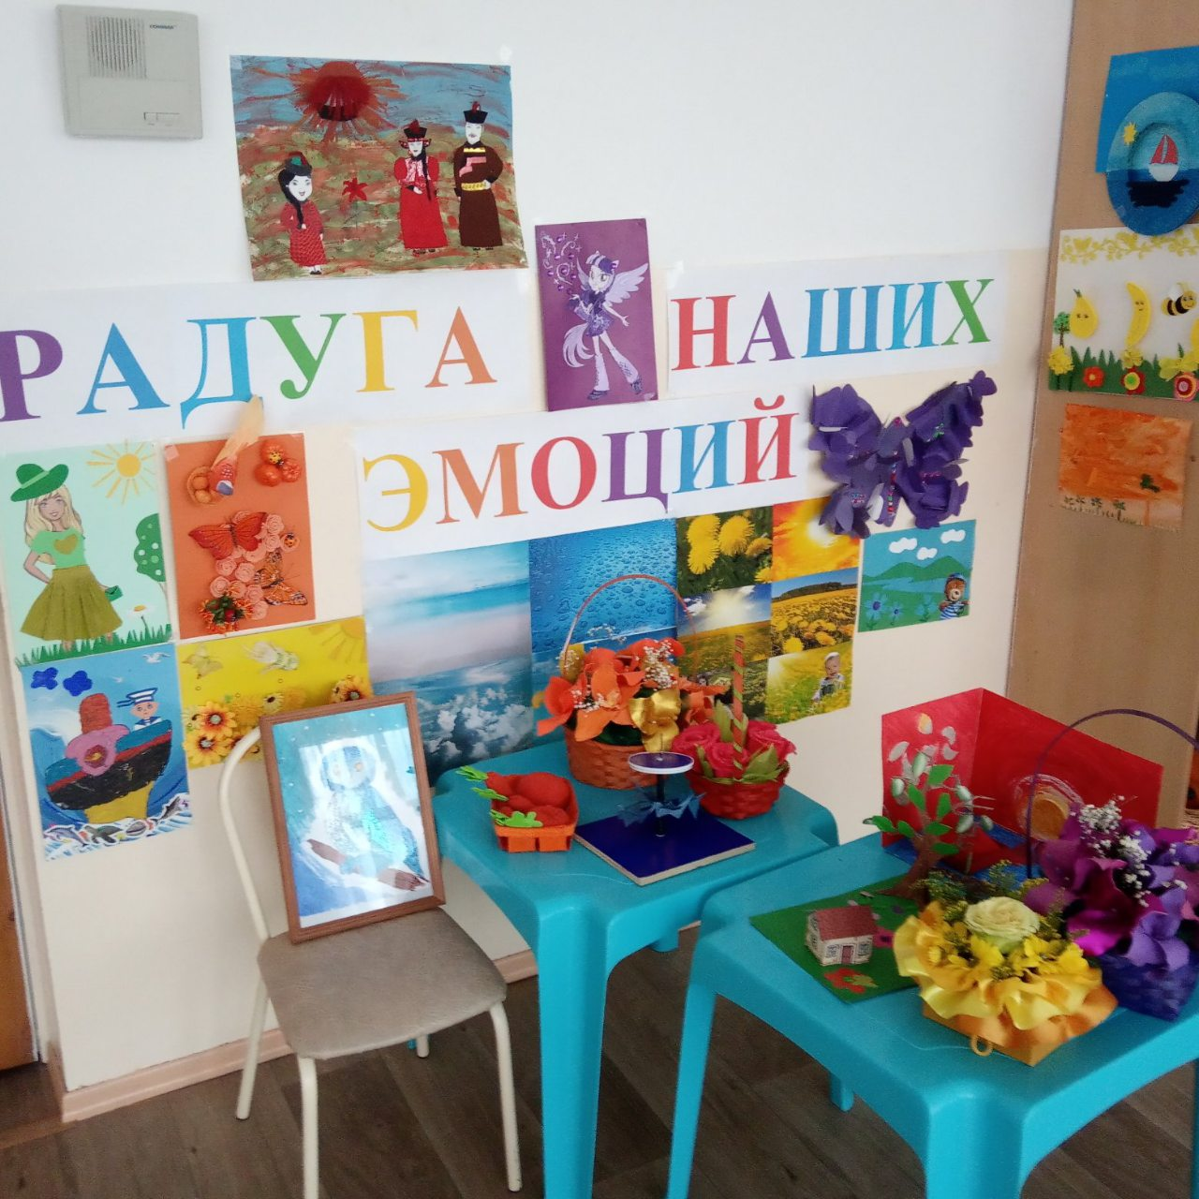

Выполнила: Телешева М.И

Конспект ООД в старшей группе по познавательно-исследовательской деятельности на тему «Радуга наших эмоций»
Образовательная область: «Познание» (формирование целостной картины мира); Программное содержание.
1. Продолжать знакомить детей с цветами спектра: красный, оранжевый, желтый, зеленый, голубой, синий, фиолетовый.
2. Расширять представления детей о смешении цветов, составляющих белый цвет.
3. Учить детей воспринимать предметы, выделяя их разнообразные свойства.
4. Развивать внимание, мелкую моторику пальцев рук.
5. Воспитывать дружеские взаимоотношения между детьми, привычку работать старательно, заниматься сообща.
Материал и оборудование. Волчок, картина «Радуга», дидактическая игра «Что за чем», набор бумаги: семь разноцветных полос, белый лист, набор разноцветных букв, настольная лампа, стеклянная призма, зеркало, посуда с водой, мыльные пузыри (по количеству детей); ножницы, клей, кисточки, салфетки (по количеству детей).
Ход занятия.
Воспитатель: Ребята, сегодня мы поговорим с вами об очень красивом природном явлении. Вы догадаетесь о каком, если отгадаете вот такую загадку:
Мост велик, да нет пути –
Ни проехать, ни пройти.
Дети: Это радуга.
Воспитатель: Конечно. Дело в том, что работаю я в детском саду, который так и называется «Радуга». Правда, красивое название! А как называется ваш детский сад?
Пришла я к вам, ребята, с просьбой о помощи. Дело вот в чем: к нам в детский сад пришло странное письмо и мы не знаем как быть. Надеюсь вы поможете мне.
Воспитатель читает письмо: «Здравствуйте, дорогие ребята! Пишет вам Незнайка. Мне очень нужна ваша помощь. Увидел я однажды радугу – такую большую, красивую. Пришел домой и нарисовал ее. Но на следующий день произошла вот какая история: пришел Знайка, увидел мой рисунок и сказал, что я неправильно нарисовал радугу. А еще он сказал, что радуга появляется благодаря солнечному лучику. Я ему, конечно, не поверил – ведь лучик белый, а радуга разноцветная. И рисунок мой самый красивый. Знайка просто завидует. Я подумал, что в детском садике с названием «Радуга» мне обязательно помогут. Неужели Знайка говорит правду?! А рисунок я посылаю вам. Правда, красивая получилась радуга?»
Воспитатель: Ребята, Незнайка просит помощи. Поможем ему разобраться?
Посмотрите на солнечный лучик. Какого он цвета?
Дети рассматривают солнечный луч (если погода не солнечная, то показывается картинка с изображением солнечных лучей). Дети приходят к выводу, что лучик белый.
Воспитатель: Получается, что Незнайка прав, когда говорит, что радуга не может появляться благодаря солнечным лучам, ведь они белые, а радуга разноцветная?! Но тут что-то не так. Неужели Знайка ошибся! Он такой умница, столько книжек прочитал, так много знает! Дети высказывают свои предположения.
Воспитатель: Давайте предположим, что солнечный луч только кажется белым, а на самом деле он разноцветный. Чтобы проверить это, проведем один несложный опыт.
Воспитатель показывает детям волчок.
Воспитатель: Какого цвета «юбка» у волчка? (Разноцветная.) Повращайте волчок. (Дети вращают волчок.) А теперь какого цвета «юбка» у волчка? (Юбка стала казаться белой). Действительно, разноцветный волчок при быстром вращении кажется белым.
Какой вывод мы сделаем?
Дети приходят к выводу, что белый луч только кажется белым.
Воспитатель: Что же надо сделать, чтобы белый солнечный лучик стал разноцветным?
Давайте вспомним, когда на небе появляется радуга? Какие условия необходимы для того, чтобы она появилась?
Дети: Солнце и дождь.
Воспитатель: Действительно, чтобы получилась радуга необходимы капельки дождя.
Луч солнца отражаясь в каплях дождя становится разноцветным. А сейчас мы в этом попробуем убедиться. Солнечный лучик у нас есть (если нет, используется настольная лампа), а вот как быть с дождем? Заменим его водой и зеркалом. Проводится опыт – дети видят на стене разноцветное пятнышко.
Затем дети сами пытаются повторить этот опыт («поймать» радугу с помощью зеркала и воды).
Воспитатель: Есть и еще один способ увидеть радугу или то, как красив солнечный лучик. Детям предлагаются мыльные пузыри, которые они пускают и рассматривают в свете солнечного луча или настольной лампы.
Воспитатель: С одним вопросом мы разобрались: Незнайка говорит правду, когда утверждает, что солнечный лучик – белый, но и Знайка тоже прав, говоря, что именно благодаря этому лучику, мы можем наблюдать такую красивую радугу на небе. Но давайте посмотрим на рисунок, который прислал нам Незнайка. Чем он не понравился Знайке?
Воспитатель показывает детям рисунок с неправильным расположением цветов радуги. Дети высказывают свои предположения.
Воспитатель: Давайте внимательно посмотрим на радугу. Какой цвет в ней самый первый? Какой цвет идет дальше?
При этом на магнитной доске выкладываются буквы (К-О-Ж-З-Г-С-Ф) всех цветов радуги. А дети выкладывают перед собой полоски нужного цвета (дидактическая игра «Что за чем»)
Воспитатель: Есть считалочка, которая позволяет запомнить расположение цветов в радуге. Кто из вас знает считалочку: «Каждый охотник желает знать, где сидит фазан»? Дети, указывая на свои полоски, повторяют слова считалочки.
Воспитатель: Так что же не понравилось Знайке в рисунке, который нарисовал Незнайка?
Дети: Неправильно расположены цвета в радуге.Еще раз проговаривают правильное расположение.
Воспитатель: Как вы думаете, почему это чудо природы назвали радуга? Что такое дуга? (Ответы детей.) Покажите радугу руками.
Физкультминутка. Проводится игровое упражнение «Радуга». Дети изображают радугу – совершают наклоны туловища с движением рук, чередуя их вправо-влево (упражнение повторяется семь раз, так как в радуге семь цветов.)
Воспитатель: Ребята, а кто-нибудь видел сразу две радуги на небе? Радуга может располагаться и низко, и высоко над землей. А иногда бывает так, что видны сразу две радуги. Давайте покажем низкую радугу. Проводится упражнение «Низкая радуга»: дети стоят на коленях, руки подняты вверх; совершают наклоны туловища в стороны (вправо-влево), как бы «описывая дугу».
Воспитатель: По тому, как располагается радуга, низко или высоко, можно определить погоду: низкая радуга – к ненастью, высокая радуга – к хорошей погоде.
Воспитатель: Что же мы ответим Незнайке? Бывает ли радуга в пасмурную погоду? (Не бывает.) Что обязательно должно быть, чтобы на небе появилась радуга? (Солнце)
Без чего еще не может быть радуги? (Без дождя.)
В конце занятия детям читается еще одна загадка про радугу:
Нет у солнца и дождя
Ни единого гвоздя,
А построили в два счета
Поднебесные ворота.

